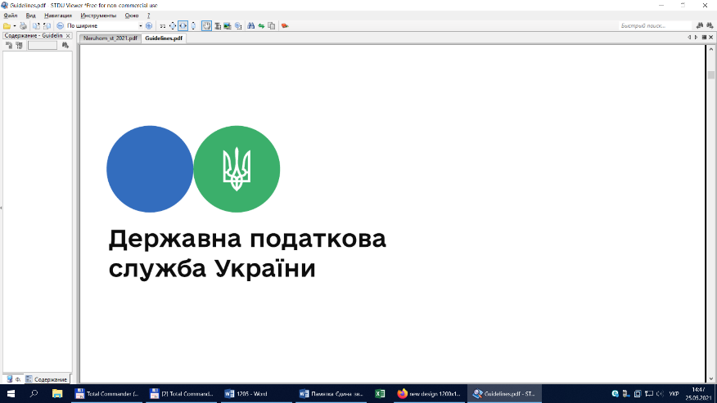

Державна податкова

служба України

Головне управління ДПС у

Дніпропетровській області

**До уваги юридичних осіб – платників єдиного податку!**

***жовтень 2023 року***



Відділ комунікацій з громадськістю управління інформаційної взаємодії Головного управління ДПС у Дніпропетровській області (території обслуговування – Амур-Нижньодніпровський, Індустріальний та Самарський райони м. Дніпра) інформує, що відповідно до п.п. 14.1.114 прим. 2 п. 14.1 ст. 14 Податкового кодексу України (далі – ПКУ) мінімальне податкове зобов’язання – мінімальна величина податкового зобов’язання із сплати податків, зборів, платежів, контроль за справлянням яких покладено на контролюючі органи, пов’язаних з виробництвом та реалізацією власної сільськогосподарської продукції та/або з власністю та/або користуванням (орендою, суборендою, емфітевзисом, постійним користуванням) земельними ділянками, віднесеними до сільськогосподарських угідь, розрахована відповідно до ПКУ. Сума мінімальних податкових зобов’язань, визначених щодо кожної із земельних ділянок, право користування якими належить одній юридичній або фізичній особі, у тому числі фізичній особі – підприємцю, є загальним мінімальним податковим зобов’язанням.

Мінімальне податкове зобов’язання (МПЗ) щодо земельної ділянки, нормативна грошова оцінка якої проведена, та МПЗ щодо земельної ділянки, нормативна грошова оцінка якої не проведена, обчислюється за формулами наведеними у ст. 38 прим. 1 «Визначення мінімального податкового зобов’язання» ПКУ.

Зокрема, п. 38 прим. 1.2 ст. 38 прим. 1 ПКУ визначено, що МПЗ не визначається для:

- земельних ділянок, що використовуються дачними (дачно-будівельними) та садівничими (городницькими) кооперативами (товариствами), а також набуті у власність/користування членами цих кооперативів (товариств) у результаті приватизації (купівлі/продажу, оренди) у межах земель, що належали цим кооперативам (товариствам) на праві колективної власності чи перебували у їх постійному користуванні;

- земель запасу;

- невитребуваних земельних часток (паїв), розпорядниками яких є органи місцевого самоврядування, крім таких земельних часток (паїв), переданих органами місцевого самоврядування в оренду;

- земельних ділянок зон відчуження та безумовного (обов’язкового) відселення, що зазнали радіоактивного забруднення внаслідок Чорнобильської катастрофи;

- земельних ділянок, віднесених до сільськогосподарських угідь, які належать фізичним особам на праві власності та/або на праві користування та станом на 01 січня 2022 року знаходилися у межах населених пунктів;

- земельних ділянок, земельних часток (паїв), за які не нараховувалися та не сплачувалися плата за землю або єдиний податок четвертої групи, що перебувають у консервації, або забруднені вибухонебезпечними предметами, або щодо яких прийнято рішення про надання податкових пільг зі сплати місцевих податків та/або зборів на підставі заяв платників податків про визнання земельних ділянок непридатними для використання у зв’язку з потенційною загрозою їх забруднення вибухонебезпечними предметами.

МПЗ для земельних ділянок, земельних часток (паїв), передбачених абзацом сьомим п. 38 прим. 1.2 ст. 38 прим. 1 ПКУ, не визначається за період, за який не визначається плата за землю або єдиний податок четвертої групи.

Крім того, у разі передачі земельних ділянок в оренду (суборенду), емфітевзис або інше користування МПЗ визначається для орендарів, користувачів на інших умовах таких земельних ділянок у порядку, визначеному ПКУ (п. 38 прим. 1.3 ст. 38 прим. 1 ПКУ).

Згідно з п. 38 прим. 1.4 ст. 38 прим. 1 ПКУ у разі переходу права власності або права користування, у тому числі оренди, емфітевзису, суборенди, на земельну ділянку, віднесену до сільськогосподарських угідь, від одного власника, орендаря, користувача на інших умовах (в тому числі на умовах емфітевзису) до іншого власника, орендаря, користувача на інших умовах (в тому числі на умовах емфітевзису) протягом календарного року та за умови державної реєстрації такого права відповідно до законодавства, мінімальне податкове зобов’язання щодо такої земельної ділянки визначається для попереднього власника, орендаря, користувача на інших умовах (в тому числі на умовах емфітевзису) за період з 01 січня такого календарного року до початку місяця, в якому припинилося право власності на таку земельну ділянку, або в якому така земельна ділянка передана в користування (оренду, суборенду, емфітевзис), а для нового власника, орендаря або користувача на інших умовах (в тому числі на умовах емфітевзису) – починаючи з місяця, в якому він набув право власності або право користування, у тому числі оренди, емфітевзису, суборенди на таку земельну ділянку, та враховується у складі загального МПЗ кожного з таких власників або користувачів.

У разі відсутності державної реєстрації переходу права власності або права користування, у тому числі оренди, емфітевзису, суборенди, на земельну ділянку, віднесену до сільськогосподарських угідь, від одного власника, орендаря, користувача на інших умовах (в тому числі на умовах емфітевзису) до іншого власника, орендаря, користувача на інших умовах (в тому числі на умовах емфітевзису) протягом календарного року МПЗ щодо такої земельної ділянки визначається для попереднього власника, орендаря, користувача на інших умовах (в тому числі на умовах емфітевзису) на загальних підставах за податковий (звітний) рік.

Поряд з цим, п. 69 підрозд. 10 розд. XX «Перехідні положення» ПКУ встановлено, що тимчасово, на період до припинення або скасування воєнного стану на території України, введеного Указом Президента України «Про введення воєнного стану в Україні» від 24 лютого 2022 року № 64/2022, затвердженим Законом України «Про затвердження Указу Президента України «Про введення воєнного стану в Україні» від 24 лютого 2022 року № 2102-IX, справляння податків і зборів здійснюється з урахуванням особливостей, визначених у п. 69 підрозд. 10 розд. XX «Перехідні положення» ПКУ.

Відповідно до п.п. 69.15 п. 69 підрозд. 10 розд. XX «Перехідні положення» ПКУ не нараховується та не сплачується загальне МПЗ за земельні ділянки, земельні частки (паї), що розташовані на територіях активних бойових дій або на тимчасово окупованих Російською Федерацією територіях України, зокрема, з 01 березня 2022 року до 31 грудня 2022 року – у частині земельних ділянок, земельних часток (паїв), що перебувають у власності чи користуванні юридичних осіб.

Сума МПЗ за земельні ділянки (земельні частки (паї), визначені цим підпунктом, визначається пропорційно кількості місяців, коли такі земельні ділянки (земельні частки (паї) підлягали оподаткуванню платою за землю або єдиним податком четвертої групи.

Платники податків, які до дати набрання чинності Законом України від 11 квітня 2023 року № 3050-IX «Про внесення змін до Податкового кодексу України та інших законодавчих актів України щодо звільнення від сплати екологічного податку, плати за землю та податку на нерухоме майно, відмінне від земельної ділянки, за знищене чи пошкоджене нерухоме майно» (набув чинності 06.05.2023) визначили та задекларували в податковій звітності МПЗ за 2022 – 2023 роки за земельні ділянки, що розташовані на територіях, визначених абзацом першим п.п. 69.15 п. 69 підрозд. 10 розд. XX «Перехідні положення» ПКУ, мають право відкоригувати нараховані за 2022 – 2023 роки суми загального МПЗ шляхом подання в порядку, визначеному ПКУ, уточнюючих податкових декларацій.

Норми, визначені абзацами сьомим і восьмим п. 38 прим. 1.2 ст. 38 прим. 1 ПКУ, застосовуються до податкових (звітних) періодів починаючи з 01 січня 2023 року.

Перелік територій, на яких ведуться (велися) бойові дії або тимчасово окупованих Російською Федерацією затверджений наказом Міністерства з питань реінтеграції тимчасово окупованих територій України від 22.12.2022 № 309 зі змінами та доповненнями.

**2**

**7**



**4**

**5**



**6**

**3**